2.05.2020
Temat: Tajemnica zamku na Wawelu.
- Obejrzyj legendę na kanale YouTube: https://www.youtube.com/watch?v=FKfB_h7HqC8

- Spróbuj własnymi słowami opowiedzieć tę historię komuś dorosłemu.

- Ułóż zdania w poprawnej kolejności i przepisz je do zeszytu:

Smok poluje.
Potwór ginie.
Skuba pociesza księcia.
Smok połyka barana.

- Oto wzgórze Wawel. A tak wygląda dziś zamek, który na nim stoi. U jego podnóża znajduje się jaskinia zwana Smoczą Jamą. Właśnie tam, według legendy, zamieszkał żarłoczny smok.

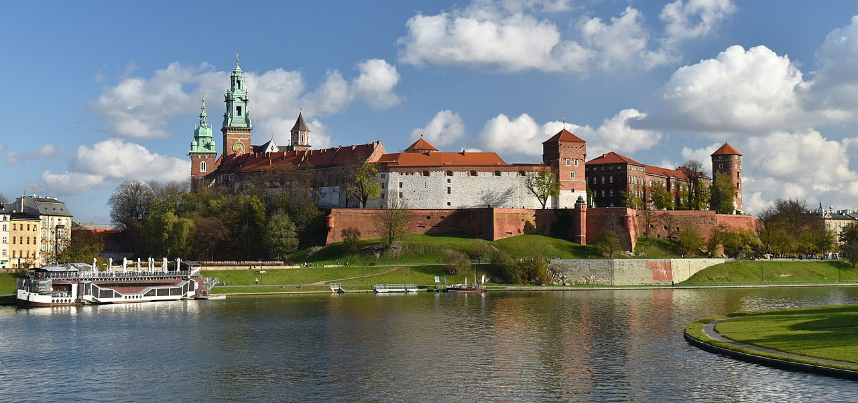

- Pokoloruj kolorowankę ze smokiem lub spróbuj narysować ilustrację do legendy samodzielnie w zeszycie.

- Czy pamiętasz poznane dotąd wyrazy, w których piszemy „ó”? Bardzo dobrze! Jeśli wyraz ma końcówkę „-ówka”, jak na przykład temperówka, również piszemy go przez „ó”. A co z wyrazami kończącymi się „-ów”? Wystarczy pomyśleć o mieście, w którym zadomowił się smok. Oczywiście! To był Kraków!
Zapamietaj: -ów i -ówka – to taka kreskowana końcówka

- Cwiczenia II str.28 i 29

- Elementarz str. 51-53

